自主学習のすすめ＜特別支援教育（例）＞
１ タイトル
自立活動 「やってみよう！ぞうきんウォーク！」

２ ねらい
・左右の重心のかけ方や力の抜き加減を調整できるようになる。
・体幹を保持するために必要な筋力を鍛える。

３ 準備物
ぞうきん２枚、 タイマー

４ 活動の流れ・手順
（１）頑張り表の「もくひょう」に記入
・目標の回数や時間を決めましょう。
・一人でやっても、家族と競争しても楽しめます。
（２）「ぞうきんウォーク」に挑戦
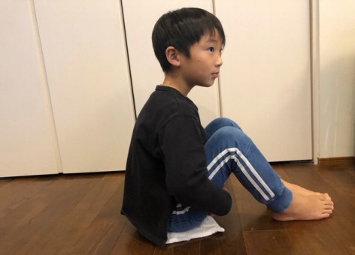
おしりと足だけで進もう！
①体育座りでぞうきんに座る。
②足を動かして、前に進む。
＜ポイント＞
手はひざの上やももの下に置く。足は床にふんばる。

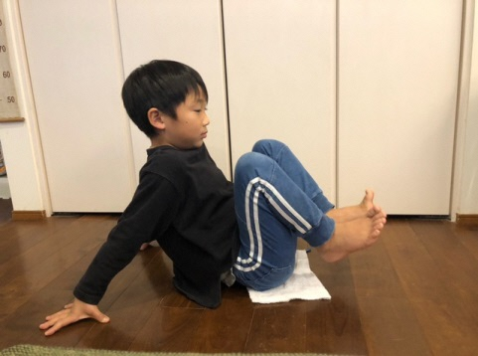
おしりと手だけで進もう！
①体育座りでぞうきんに座る。
②体の後ろ側に両手をついて、足を上げる。
③両手を動かして、前に進む。
＜ポイント＞
両手を交互に動かす。

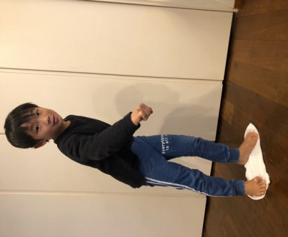
両足で進もう！
①両足でぞうきんに乗る。
②足を動かして、前に進む。
＜ポイント＞
少しずつ足を動かす。
左右に腰をひねるようにする。うでを振る。

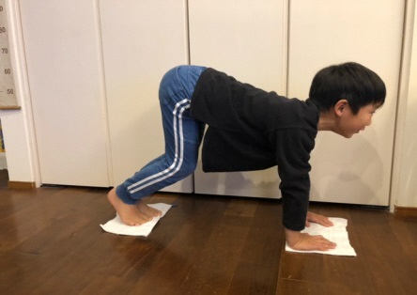
高ばいで進もう！
①１枚のぞうきんに両手をのせる。
②もう１枚のぞうきんに両足をのせる。
③そのままの前に進む。
＜ポイント＞
足と手を交互に動かす。
左右に腰をひねるようにする。うでを振ると進みや
すい。

（３）片付けをする。
・使ったぞうきんをたたみましょう。
・角を合わせて、ていねいにたたみましょう。
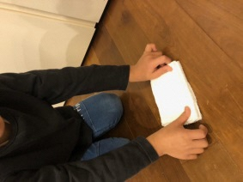
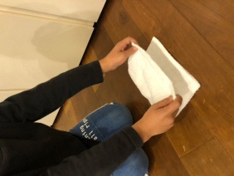
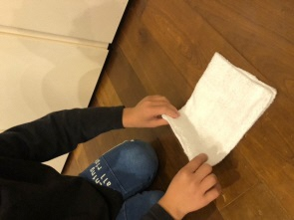

（４）頑張り表の「ふりかえり」に記入
・目標が達成できたか記入しましょう。
・ひとつの「ぞうきんウォーク」が終わるたびに記入してもいいですね。

やってみよう！ぞうきんウォーク！

月 日 曜日

すること | もくひょう | ふりかえり（○をつけましょう）
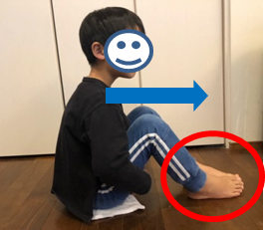  おしりと足 | 秒を 回 | できた！  次はがんばるぞ
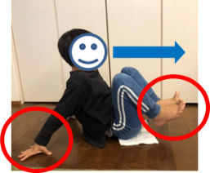  おしりと手 | 秒を 回 | 次はがんばるぞ  できた！
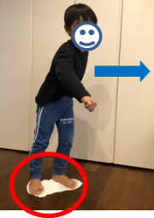  両足 | 秒を 回 | 次はがんばるぞ  できた！
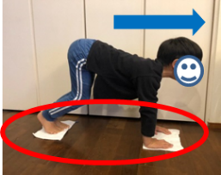  高ばい | 秒を 回 | 次はがんばるぞ  できた！
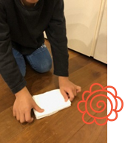  かたづけ | できた！

